2012—2013学年度第一学期教学质量检查
高一生物（试卷类型：A卷）
说明：本试卷分为第Ⅰ卷和第Ⅱ卷两部分。第Ⅰ卷为选择题，共60分；第Ⅱ卷为非选择题，共40分；全卷满分100分。考试时间为90分钟。
第Ⅰ卷（选择题，共60分）
一、单项选择题：(本题包括22小题，每小题2分，共44分。每小题只有一个选项最符合题意。)
1．下列生物中，均为原核生物的一组是
A．蓝藻、炭疽杆菌和支原体 B．葡萄球菌、酵母菌和放线菌
C．发菜、颤藻和变形虫 D．流感病毒、衣原体和蓝藻
2．从生命活动的角度理解，人体的结构层次为
A．原子、分子、细胞器、细胞 B．细胞、组织、器官、系统
C．元素、无机物、有机物、细胞 D．个体、种群、群落、生态系统
3．下列关于细胞中化学元素的叙述，正确的是
A．细胞中一种元素的作用能被其他元素替代
B．细胞中的脱氧核苷酸和脂肪酸都不含有氮元素
C．主动运输机制有助于维持细胞内元素组成的相对稳定
D．细胞中的微量元素因含量极少而不如大量元素重要
4．下表中有关人体细胞化合物的各项内容，正确的是
编号 | 化合物 | 实验检测 |  | 组成单位 | 主要功能
编号 | 化合物 | 检测试剂 | 颜色反应 | 组成单位 | 主要功能
① | 脂肪 | 苏丹III染液 | 橘黄色 | 甘油 | 储存能量
② | 糖原 | 斐林试剂 | 砖红色 | 葡萄糖 | 提供能量
③ | 蛋白质 | 双缩脲试剂 | 紫色 | 氨基酸 | 承担生命活动
④ | 核酸 | 甲基绿染液 | 绿色 | 核苷酸 | 携带遗传信息
A．① B．② C．③ D．④
5．下列各组物质中，由相同种类元素组成的是
A．胆固醇、脂肪酸、脂肪酶 B．淀粉、半乳糖、糖原
C．氨基酸、核苷酸、丙酮酸 D．脂肪、生长激素、胰岛素
6．关于蛋白质的叙述，错误的是
A．有些蛋白质是染色体的组成成分
B．酶在催化反应前后，其分子结构不变
C．食盐作用下析出的蛋白质发生了变性
D．有些组成蛋白质的氨基酸不能在人体细胞中合成
7．下列对实验的相关叙述，不正确的是
A．鉴定还原糖时，应将斐林试剂甲液和乙液混合以后再加入待检组织样液中
B．“探究酵母菌细胞呼吸的方式”实验中，CO₂可用溴麝香草酚蓝鉴定
C. “用高倍显微镜观察叶绿体和线粒体”实验中，叶绿体和线粒体都需要染色
D．胡萝卜素在层析液中溶解度最高
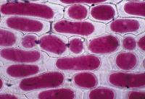
8．将紫色洋葱鳞片叶表皮细胞浸润在0．3g/mL的蔗糖溶液中，1分钟后进行显微观察，结果见右图。下列叙述错误的是
L
N
M
A．图中L是细胞壁，M是细胞质，N是液泡
B．将视野中的细胞浸润在清水中，原生质层会逐渐复原
C．实验说明细胞膜与细胞壁在物质透过性上存在显著差异
D．洋葱根尖分生区细胞不宜作为该实验的实验材料
9．将人的红细胞放入4℃蒸馏水中，一段时间后红细胞破裂，主要原因是
A．红细胞具有水溶性 B．红细胞的液泡体积增大
C．蒸馏水大量进入红细胞 D．低温时红细胞膜流动性增大
10．根据下表有关数据分析，以下说法不正确的是
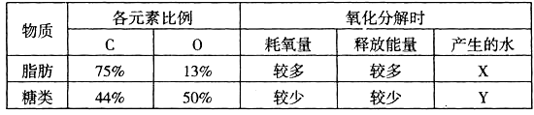

A．同质量下，脂肪比糖类在氧化分解时耗氧量多
B．脂肪中H的比例较高，所以释放能量较多
C．X＜Y
D．正常情况下糖类是能源物质，脂肪是储存能源物质
11．下列对水的叙述正确的是
A．水是活细胞中含量最多的化合物
B．水在生物体的许多化学反应中充当催化剂
C．植物幼嫩部分比老熟部分含水量少
D．越冬或休眠的植物体内自由水与结合水的比值上升
12．实验1：用任氏液（含少量Ca²⁺）灌注离体蛙心，发现蛙心可持续跳动数小时；实验2：用不含Ca²⁺的任氏液灌注离体蛙心，发现蛙心会很快停止跳动。这两个实验的结果表明Ca²⁺
A．对维持生命活动没有作用 B．对维持生命活动有重要作用
C．对维持蛙心形态有重要作用 D．为蛙心的跳动直接提供能量
13．下列生理活动与生物膜功能无直接关系的是
A．胰岛B细胞分泌胰岛素 B．在核糖体上氨基酸脱水缩合形成多肽
C．某种激素与靶细胞表面的受体结合 D．受精作用的完成
14．下列关于ATP的说法中，正确的是
A．属于多肽类物质 B．分子中含有三个高能磷酸键
C．具有催化功能 D．生命活动的直接能源物质
15．下图实线表示某水解酶催化的反应速率与酶浓度的关系，虚线表示在其他条件不变的情况下，底物浓度增加一倍，反应速度与酶浓度的关系，能正确表示两者关系的是
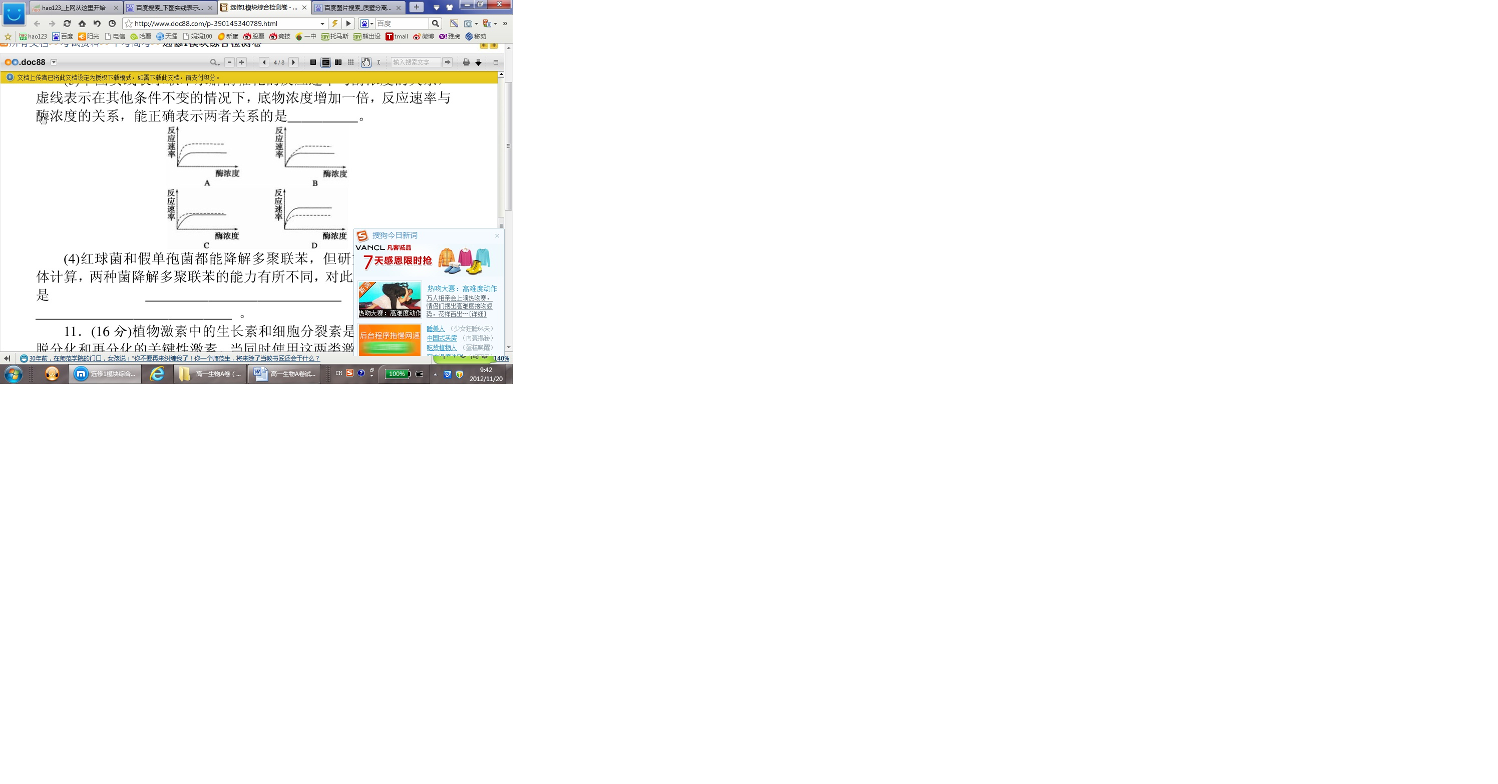

16．下列关于“探究加酶洗衣粉和普通洗衣粉的洗涤效果” 的叙述，合理的是
A． 先用热水溶解洗衣粉，再将水温调节到最适温度
B． 实验的观察指标可以是相同洗涤时间内污渍的残留程度
C． 相同 pH 时加酶洗衣粉洗涤效果好于普通洗衣粉
D． 衣物质地和洗衣粉用量不会影响实验结果
17．有关酶和ATP的正确叙述是
A．酶的催化效率在任何情况下总是高于无机催化剂
B．蛋白质合成过程需要酶和ATP参与
C．温度不会影响ATP与ADP相互转化的速率
D．酶氧化分解的产物是氨基酸
18．下列关于呼吸作用的叙述，正确的是
A．无氧呼吸的终产物是丙酮酸
B．有氧呼吸产生的[H]在线粒体基质中与氧结合生成水
C．无氧呼吸不需要O₂的参与，该过程最终有[H]的积累
D．通常人在剧烈运动时，主要由无氧呼吸提供能量
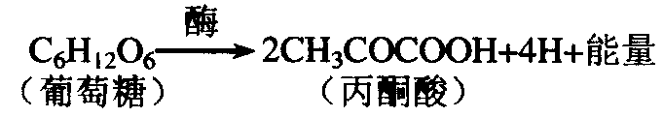
19．细胞内葡萄糖分解的某反应式为 ，下列关于该过程的说法正确的是
A．只发生在细胞有氧时 B．只发生在细胞缺氧时
C．只发生在线粒体内 D．只发生在细胞质基质内
20．关于叶绿体色素的叙述，错误的是
A．叶绿素a和b主要吸收红光和蓝紫光 B．绿叶中叶绿素和类胡萝卜素含量不同
C．利用纸层析法可分离叶绿体中的4种色素 D．乙醇提取的叶绿体色素不能吸收光能
21．将一株生长正常的绿色植物置于密闭的玻璃容器内，在适宜条件下光照培养，随培
养时间的延长，玻璃容器内CO₂浓度可出现的变化趋势是
A．一直降低，直至为零 B．一直保持稳定，不变化
C．降低至一定水平时保持相对稳定 D．升高至一定水平时保持相对稳定
22．下列有关碗豆的叙述，正确为是
A．萌发初期，种子的有机物总重量增加 B．及时排涝，能防止根细胞受酒精毒害
C．进人夜间，叶肉细胞内ATP合成停止 D．叶片黄化，叶绿体对红光的吸收增多

二、双项选择题：(本题包括4小题，每小题全对给4分，错选不给分，少选给2分，共16分。每小题有且仅有两个选项最符合题意。)
23．下列有关显微镜的叙述，错误的是
A．高倍镜缩小了观察的视野，放大了倍数
B．将位于视野右上方的物像移向中央，应向左下方移动玻片标本
C．若转换高倍物镜观察，需要先升镜筒，以免镜头破坏玻片标本
D．使用高倍物镜时，只能使用细准焦螺旋调焦
24．下列有关分泌蛋白的合成、加工和运输过程的叙述，正确的是
A．分泌蛋白最初在内质网上的核糖体中由氨基酸形成肽链
B．该过程可以说明各种细胞器膜和细胞膜之间可以相互转化
C．该过程需要消耗能量，这些能量的供给来自线粒体
D．该过程中出现的囊泡只能由高尔基体形成
25．下列关于核酸的叙述中，正确的是
A．DNA和RNA中的五碳糖相同 B．组成DNA与ATP的元素种类不同
C．DNA和RNA都能携带遗传信息 D．DNA和RNA的基本组成单位都是核苷
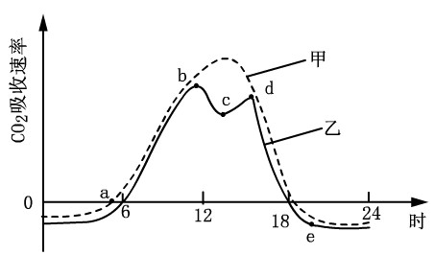
26．夏季晴朗的一天，甲乙两株同种植物在相同条件下CO₂吸收速率的变化如图所示。下列说法正确的是
A．甲植株在a点前就已经开始进行光合作用
B．乙植株在e点有机物积累量最多
C．曲线b-c短和d-e段下降的原因相同
D．丙曲线b-d段不同的原因可能是甲植
株气孔无法关闭

第Ⅱ卷（非选择题，共40分）
三、非选择题：（本题包括5小题，除说明外每空1分，共40分。）
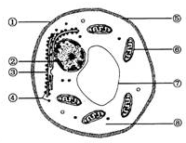
27．（10分）图甲为酵母菌细胞中某化合物的结构简式，图乙为其细胞结构示意图。
图乙
①
②
④
③
⑤
⑥
⑦①
⑧
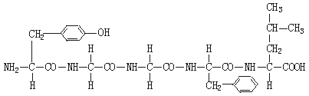
图甲

请回答下列问题：
（1）图甲所示化合物叫做 ，是由 种氨基酸在图乙的 （填序号）中经 （结合方式）而形成的。
（2）酵母菌细胞结构与菠菜叶肉细胞相比，最主要的区别是酵母菌 ；
与蓝藻细胞相比，最主要的区别是酵母菌 。
（3）图乙中遗传和代谢的控制中心是 ，RNA分布在④和 (填序号)。
（4）图乙中不能直接分解葡萄糖但能释放CO₂的结构是 (填序号)。

28．（10分）如图表示生物膜结构，图中A、B、C、D、E、F表示物质，a、b、c、d表示物质跨膜运输方式。请据图回答：
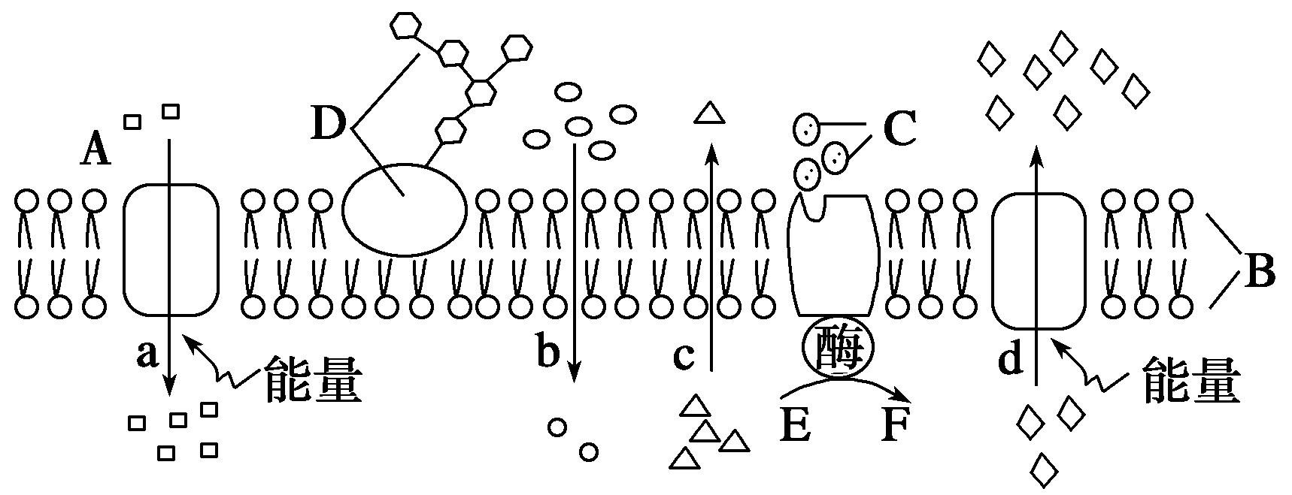

（1）若图示动物细胞的细胞膜，则与细胞表面的识别有密切关系的物质是[ ] 。
（2）可能代表氧气转运方式的有 和 （填编号），葡萄糖从肠腔进入小肠上皮细胞的方式是 （填编号）。
（3）若图示海带细胞膜，图中______物质表示I⁻，这种运输方式称为____________。
（4）若要提取动物的细胞膜，最好选用 做材料，动物细胞吸水膨胀时B的厚度变小，这说明B具有 。
（5）番茄细胞几乎不吸收I⁻，这与细胞膜上___________的种类和数量不同有关，体现了细胞膜的_____________ 的功能。

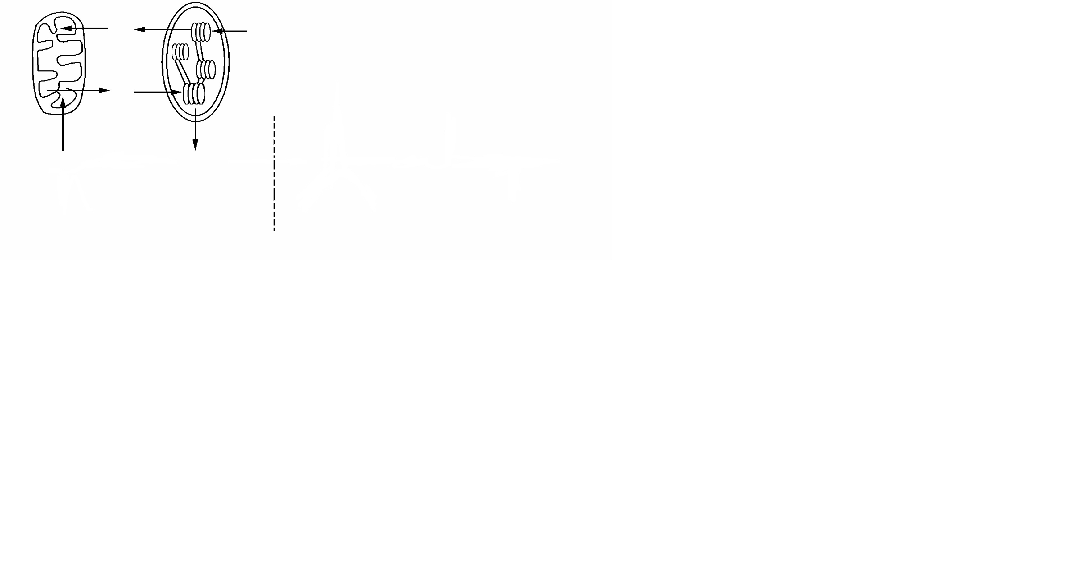
29．（10分）下图为高等动、植物代谢的部分过程示意图，图中甲、乙表示细胞器，A、B、C、D、E表示物质，①、②、③、④表示生理过程。请据图回答：
C
甲
C₆H₁₂O₆
B
A
H₂O
D＋CO₂＋能量
④

绿色植物
乙
②

血液中
的葡萄糖
C
E＋能量
CO₂＋H₂O＋能量
O₂
③

高等动物（人类）
①

（1）A表示 ，在甲中的 （场所）被利用；B表示 ，在乙中的__________（场所）被利用。
（2）在晴朗的夏季中午，因蒸腾作用过强而造成 关闭，短时间内乙中C₃含量_________，ATP的生成速率 。
（3）C表示 ，在高等动物细胞中的生成场所是 。
（4）消耗等量的C，①比③生成的ATP （“多”或“少”）。

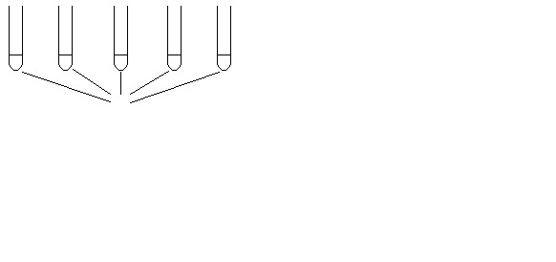
30．（10分）下图表示验证酶的特性的几组对照试验，1—5号试管内装有等量的体积分数为3%的H₂O₂溶液。1—4号试管控制温度与滴入物质如图所示，请回答：
37℃
37℃
37℃
0℃
?
1
2
3
4
5
2滴3%
FeCl₃
溶液
2滴
鲜猪肝
研磨液
无
2滴
熟猪肝
研磨液
?
H₂O₂

（1）滴入物质后，将点燃的卫生香分别放入1―4号试管内液面的上方，1、2号试管对照， 号试管内卫生香燃烧的更猛烈；2、4号试管对比， 号试管内卫生香燃烧的更猛烈。
（2）若1―4号都是为了验证酶的特性而设置的对照， 号设置得不科学，应如何改进？答： 。
（3）若要验证“溶液的pH对酶的活性有影响”而增设5号试管，请完善：
①5号试管内应滴入 。
②5号试管温度应控制在 。
③将点燃的卫生香放入5号试管内液面上方，观察到的现象是 。
④5号试管与 号试管可作为验证“溶液的pH对酶的活性有影响”的一组对照实验，可得出的结论是 。
2012—2013学年度第一学期教学质量检查
高一生物参考答案（试卷类型：A卷）
一、单项选择题
题号 | 1 | 2 | 3 | 4 | 5 | 6 | 7 | 8 | 9 | 10 | 11
答案 | A | B | C | C | B | C | C | A | C | C | A
题号 | 12 | 13 | 14 | 15 | 16 | 17 | 18 | 19 | 20 | 21 | 22
答案 | B | B | D | A | B | B | D | D | D | C | B
二、双项选择题
题号 | 23 | 24 | 25 | 26
答案 | BC | AC | CD | AD
三、非选择题：
27．(除说明外，每空1分，共10分)
（1）五（多）肽 4 ④ 脱水缩合
（2）没有叶绿体 具有以核膜为界限的细胞核（成形的细胞核）
（3）② ②⑥⑧（2分） （4）⑥
28．(除说明外，每空1分，共10分)
（1）[D]糖蛋白 （2）b c a （3）A 主动运输
（4）哺乳动物成熟的红细胞 一定的流动性 （5）载体（蛋白质） 控制物质进出
29．(除说明外，每空1分，共10分)
（1）O₂ （线粒体）内膜 CO₂ （叶绿体）基质
（2）气孔 降低 减慢 （3）丙酮酸 细胞质基质 （4） 少
30．(除说明外，每空1分，共10分)
（1）2 2
（2）4 将0℃改成37℃（或将熟猪肝改成鲜猪肝）。
（3）①2滴用酸液或碱液浸泡过的鲜猪肝研磨液。（若在5号试管滴入酸液或碱液，则其他试管应滴入等量的蒸馏水）。
② 37℃ ③（卫生香的燃烧状态）无明显变化
④ 2号 溶液的pH对酶的活性有影响（或过酸或过碱会影响酶的活性）。
【18题说明： 体育专业中的“剧烈运动”是指强度指数为1.8以上（强度指数=运动时的心率/平静时的心率），通常也叫高强度运动，如果超过2.0叫超强度运动。大多数的剧烈运动属于无氧运动，此时以无氧呼吸供能为主。
无氧运动是相对有氧运动而言的。在运动过程中，身体的新陈代谢是加速的，加速的代谢需要消耗更多的能量。人体的能量是通过身体内的糖、蛋白质和脂肪分解代谢得来的。在运动量不大时，比如慢跑、打羽毛球、跳舞等情况下，机体能量的供应主要来源于脂肪的有氧代谢。以脂肪的有氧代谢为主要供应能量的运动就是通常说的有氧运动。当人体从事的运动非常剧烈，或者是急速爆发的，例如举重、百米冲刺、摔跤等，此时机体在瞬间需要大量的能量，而在正常情况下，有氧代谢是不能满足身体此时的需求的，于是糖就进行无氧代谢，以迅速产生大量能量。这种状态下的运动就是无氧运动。】

